天净沙系列 | CAT#:221225-40  低温运输，-20℃保存 | 
天净沙系列 | RNA加帽试剂盒
天净沙系列 | 使用手册V1.0
江苏天净沙基因诊断技术有限公司
网址：www.bingene.com；电话：400-6005850；电邮：order@bingene.com
产品及特点 | 真核生物mRNA 5’端的帽结构为mRNA的稳定、转运和翻译所需，但体外转录制备得到的RNA并没有帽结构。为了提高这些RNA在体外翻译、转染和微注射应用的稳定性，很有必要为其加上帽结构。本产品就是专门用于此目的的产品，它能在RNA的5’端加上m7GpppN帽结构（又叫m7G帽或Cap0），加帽过程由RNA triphosphatase, guanylyltransferase 和guanine methyltransferase三个酶催化的连贯反应组成，其示意图如下：  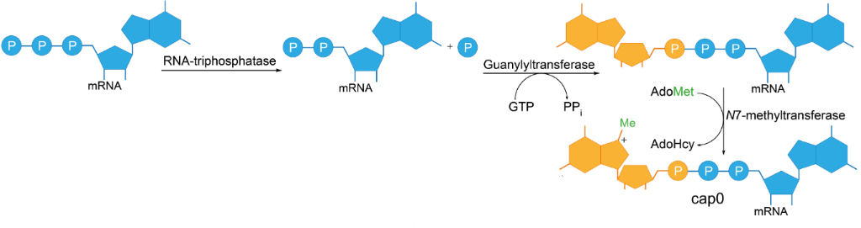  本产品具有下列特点：  - 即开即用，用户只需提供RNA即可，不需要单独优化每个成分。  - 加帽效率高，接近100%。  - 得到的Cap0 RNA可以用于各自后续实验。  - 本试剂盒足够40次20μL体系的RNA加帽实验，每次可以处理多达10ug的RNA。  - 本产品只能用于科研。
规格及成分 | 本产品使用五孔盒包装
  成份 | 编号 | 规格 | 包装材料
  RNA加帽反应液A | 221225a | 80 μL | 0.5mL绿盖管
  RNA加帽反应液B | 221225b | 40 μL | 0.5mL黄盖管
  RNA加帽反应液C | 221225c | 40 μL | 0.5mL蓝盖管
  RNA加帽酶，10U/uL | 221225c | 40 uL | 0.5mL红盖管
  使用手册 | 221225sc | 1份 | 无
运输及保存 | 低温运输，-20℃保存、有效期一年。
自备试剂 | 超纯水、体外转录试剂盒，RNA纯化试剂盒
相关资料 | 一、体外转录制备RNA模板（本试剂盒不含所需试剂）  - 用自备的体外转录剂盒制备RNA模板。  - 纯化RNA并测定其浓度。  二、叫帽反应  - 在干净的离心管中，加入15uL Cap0 RNA（不超过10ug）。  - 65℃变性5分钟。  - 再分别加入下列成分：  - 37℃保温2小时。  - 纯化RNA用于后续实验（本试剂盒不含相关试剂）。
  成分 | 加入量
  RNA加帽反应液A | 2 μL
  RNA加帽反应液B | 1 μL
  RNA加帽反应液C | 1 μL
  RNA加帽酶，50U/uL | 1 μL
关联产品 | Cap0 RNA甲基化试剂盒，体外转录试剂盒
20221206x

